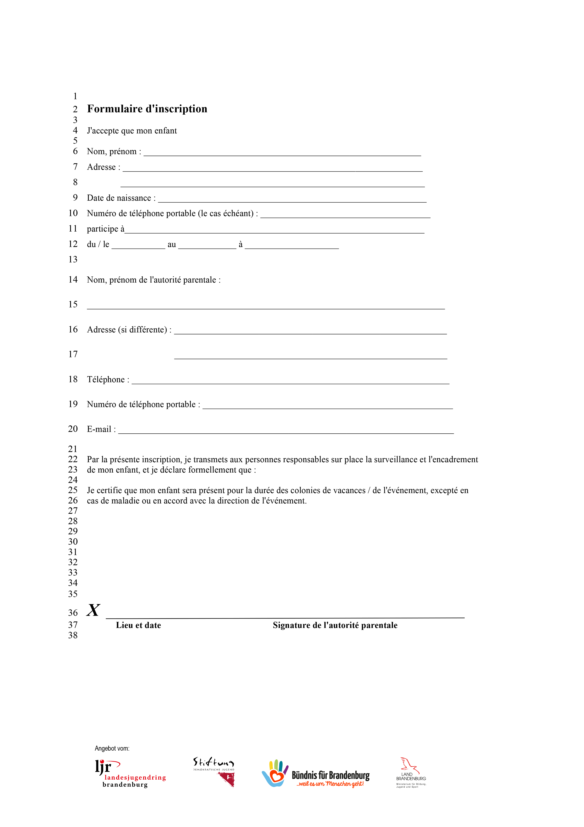
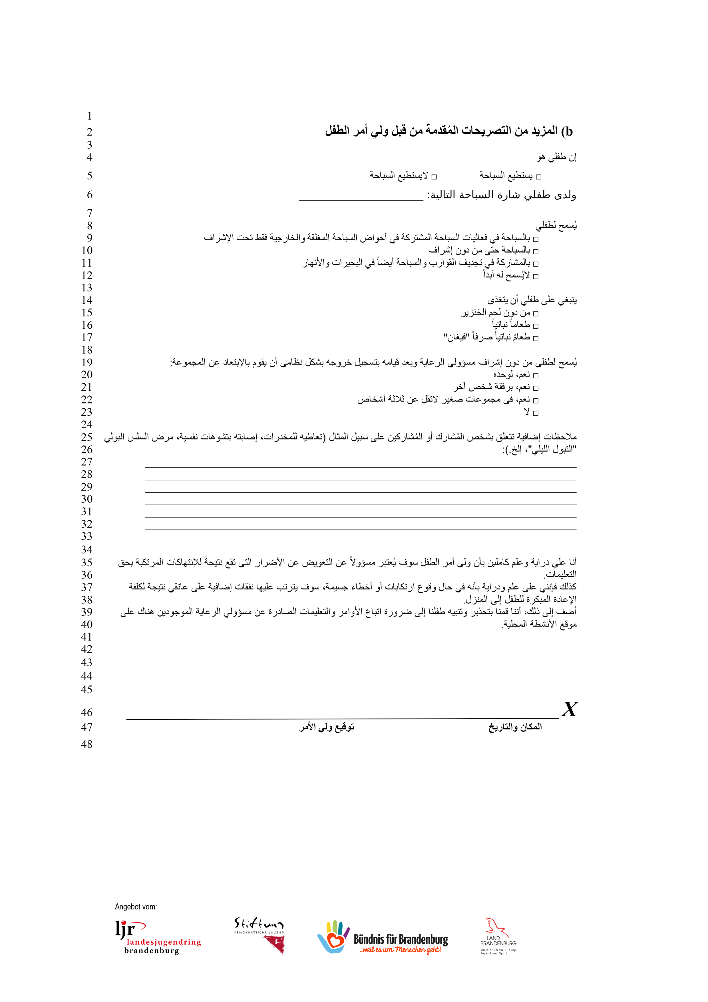
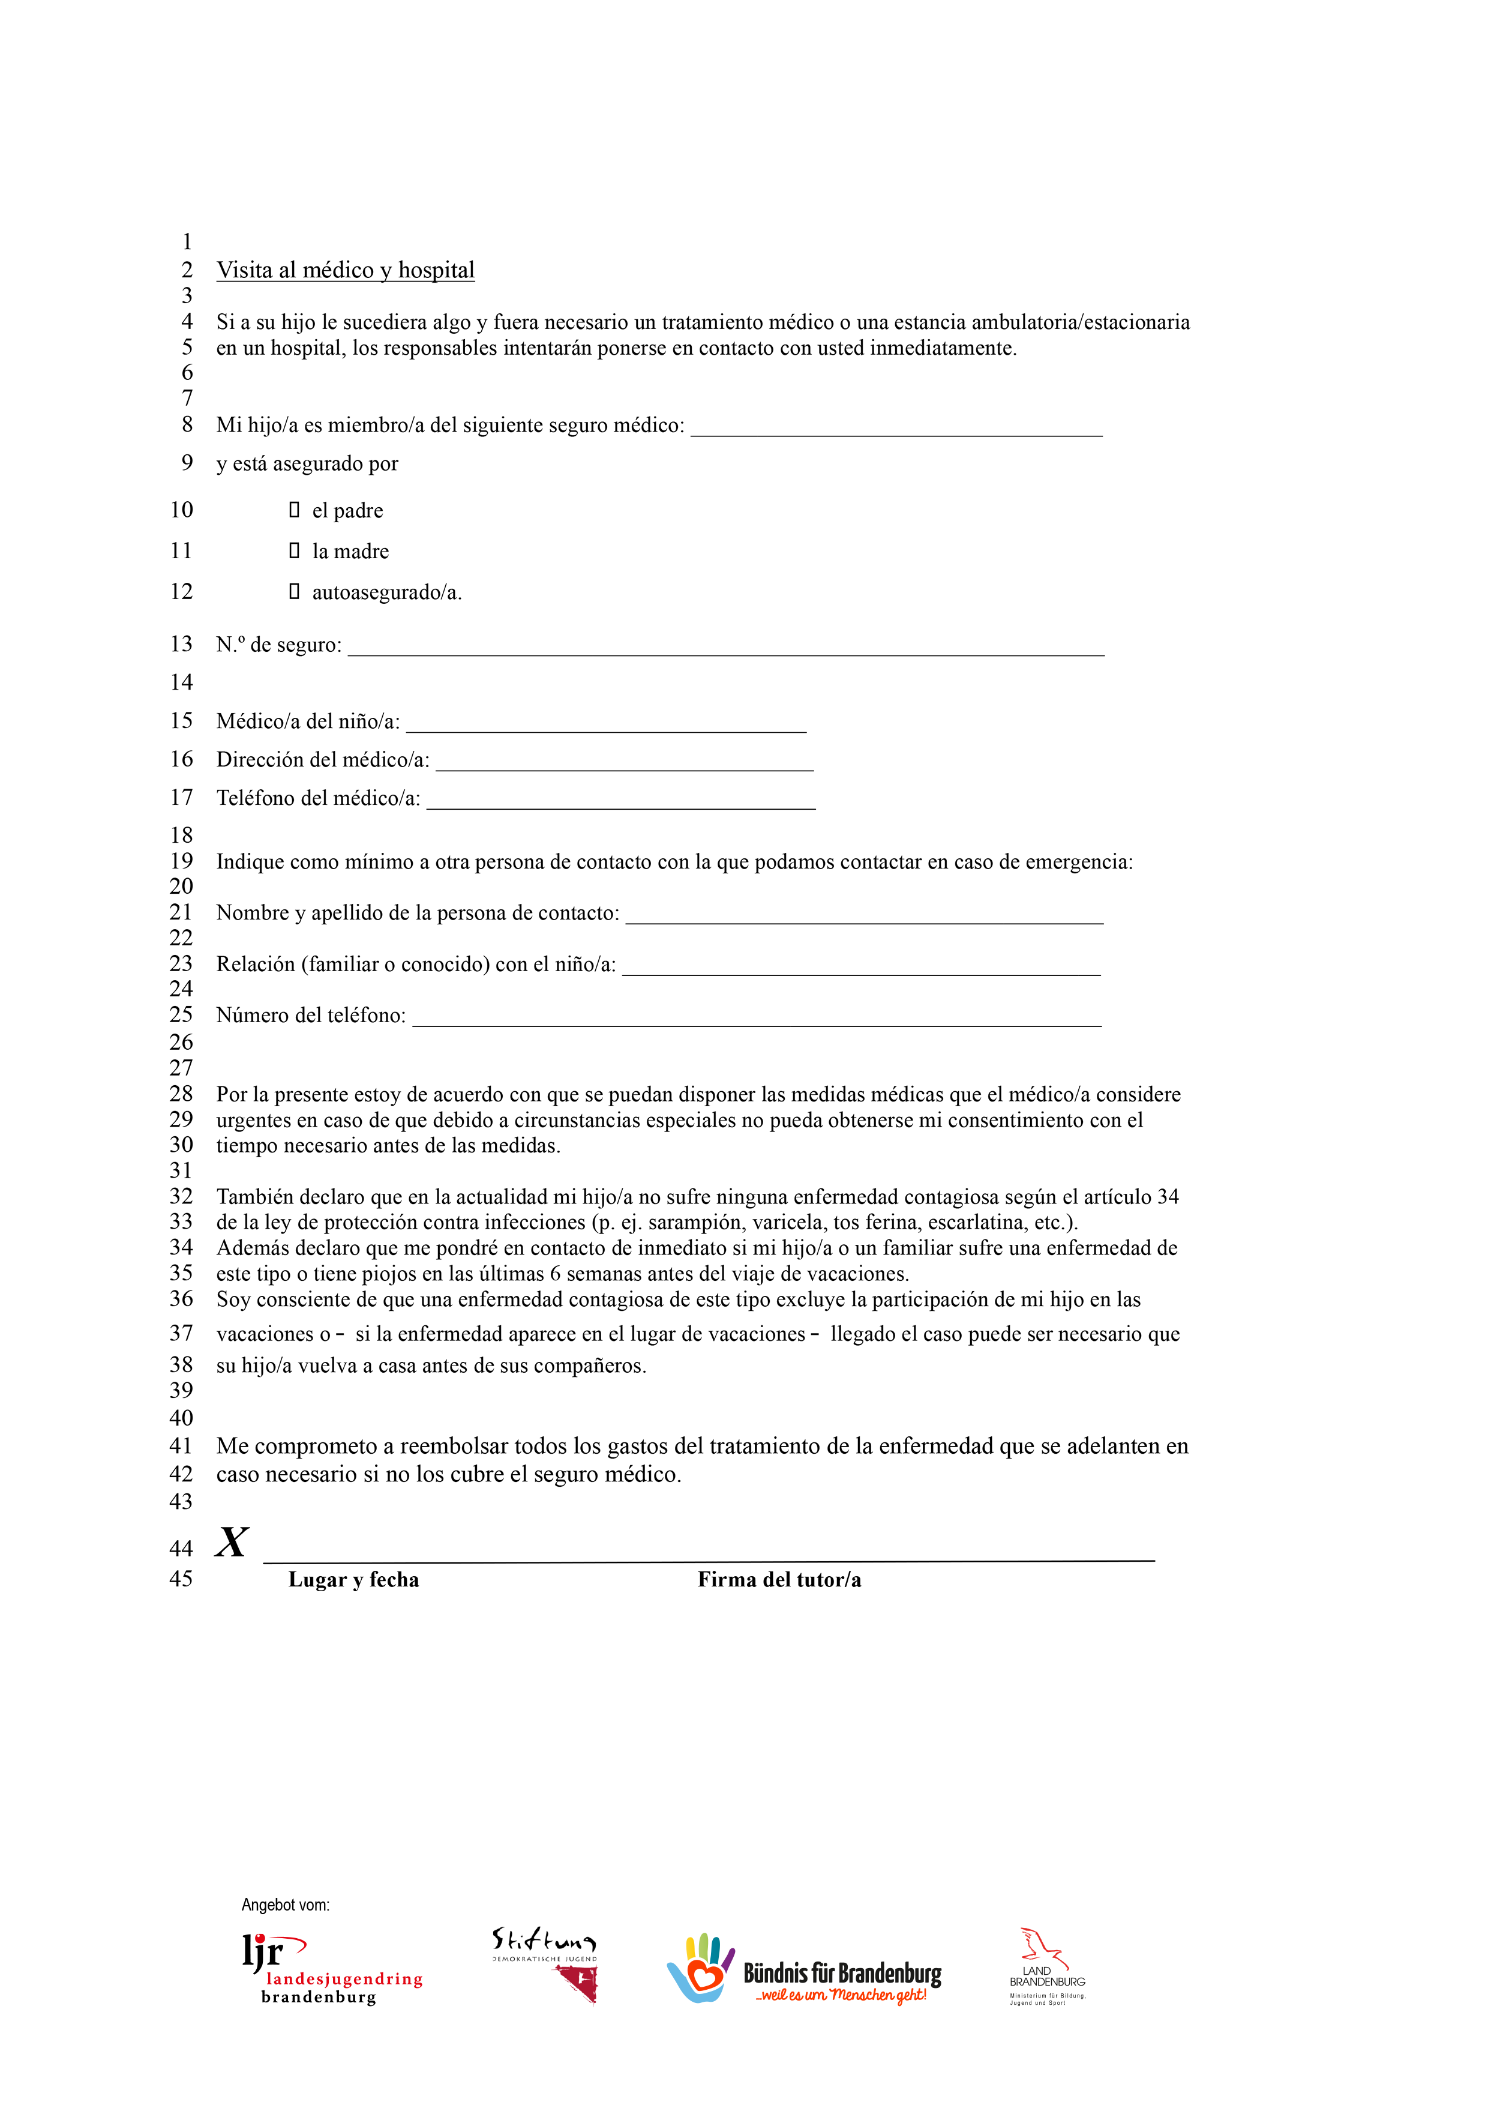
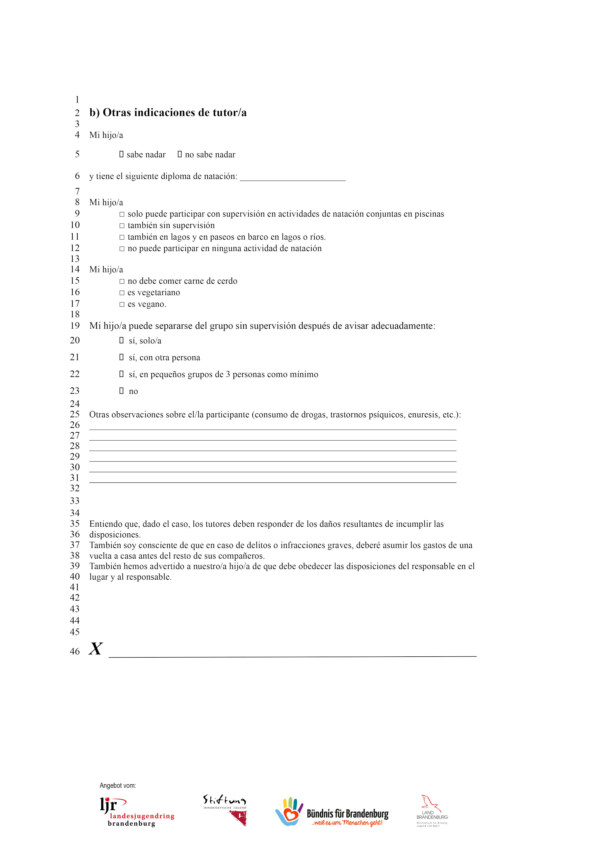
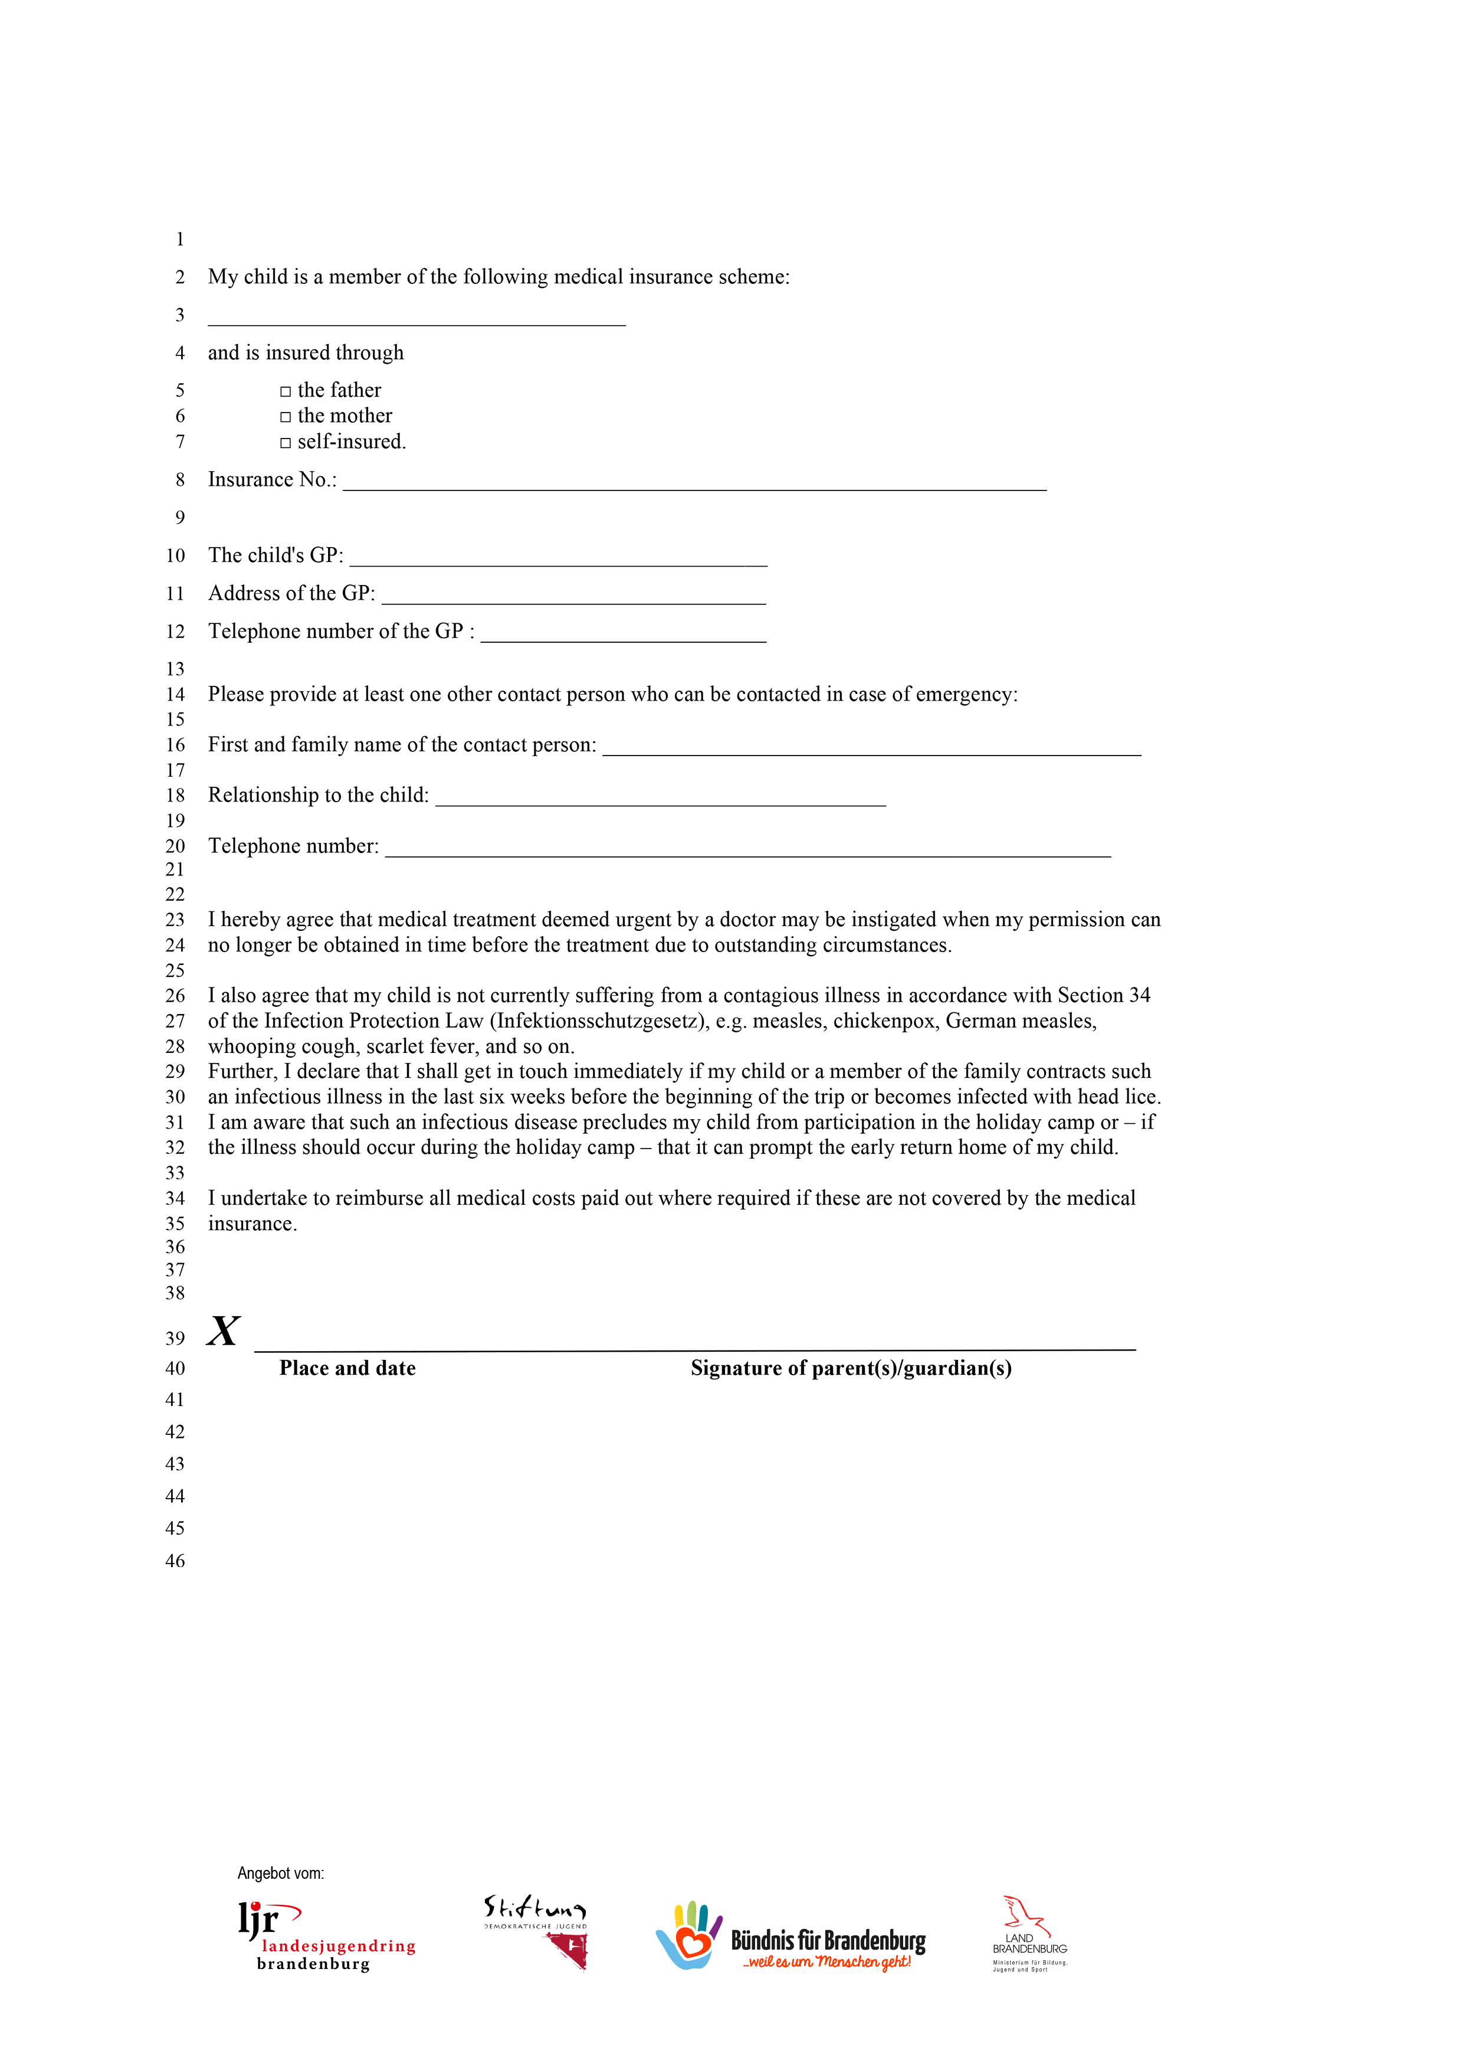
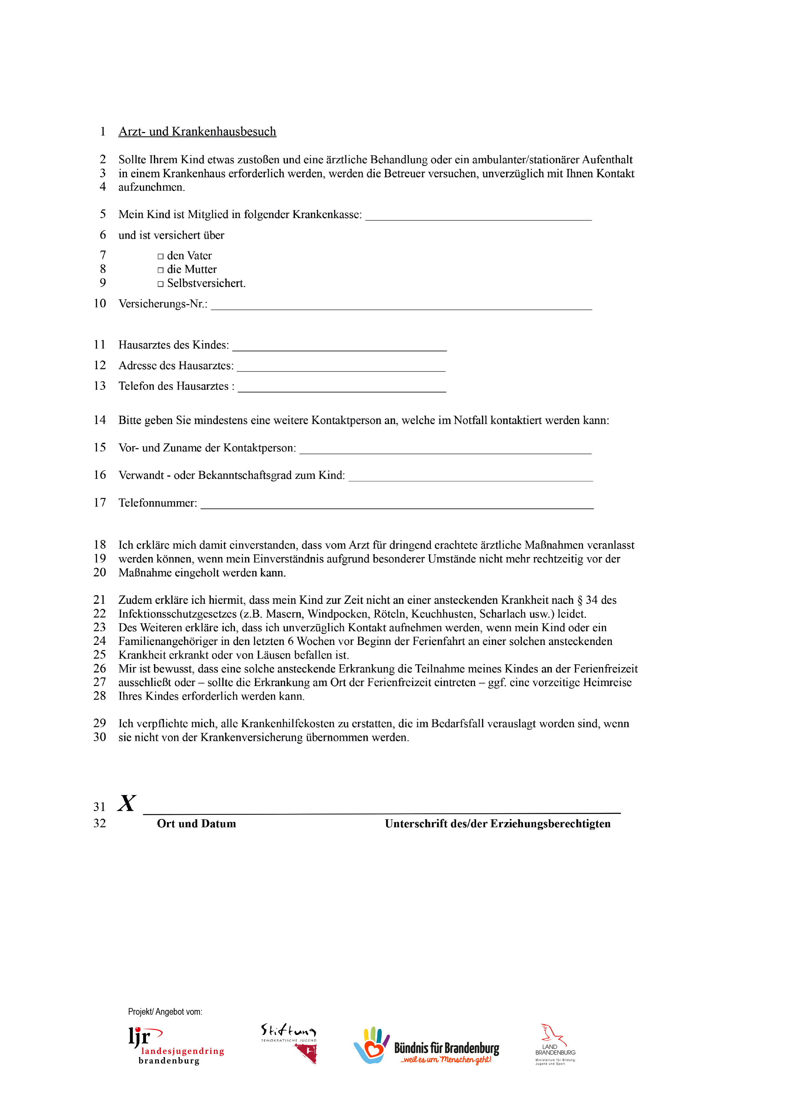
,

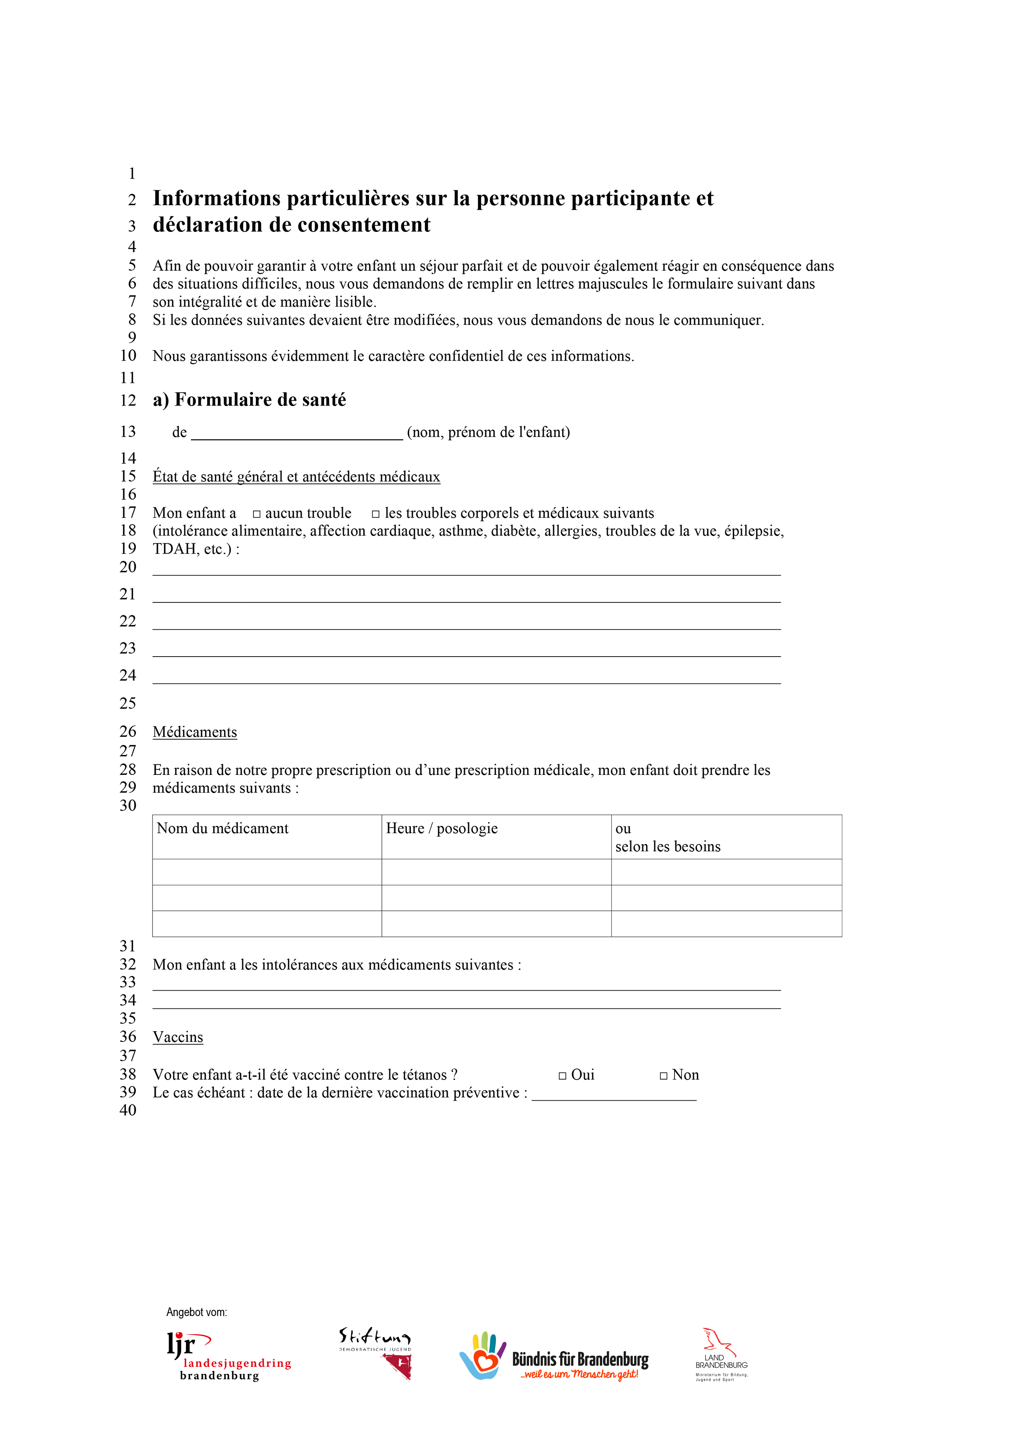
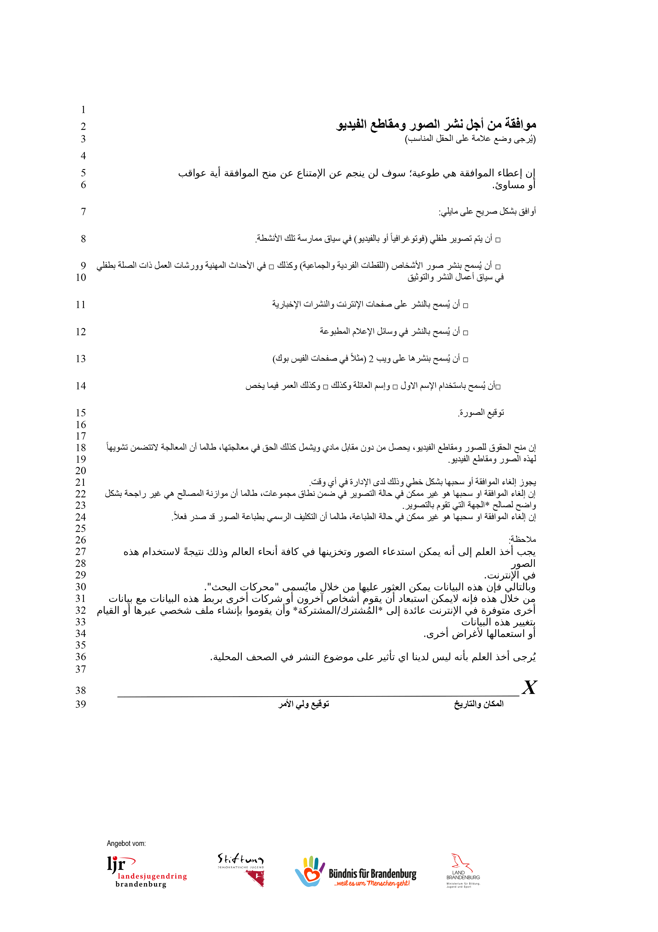
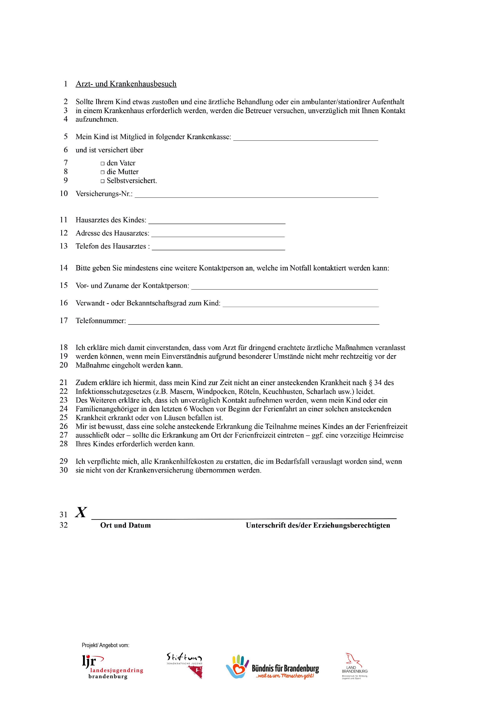

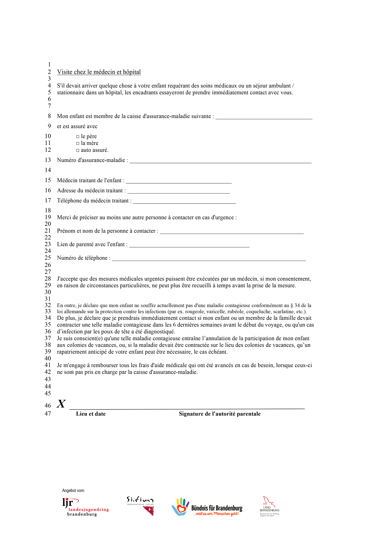

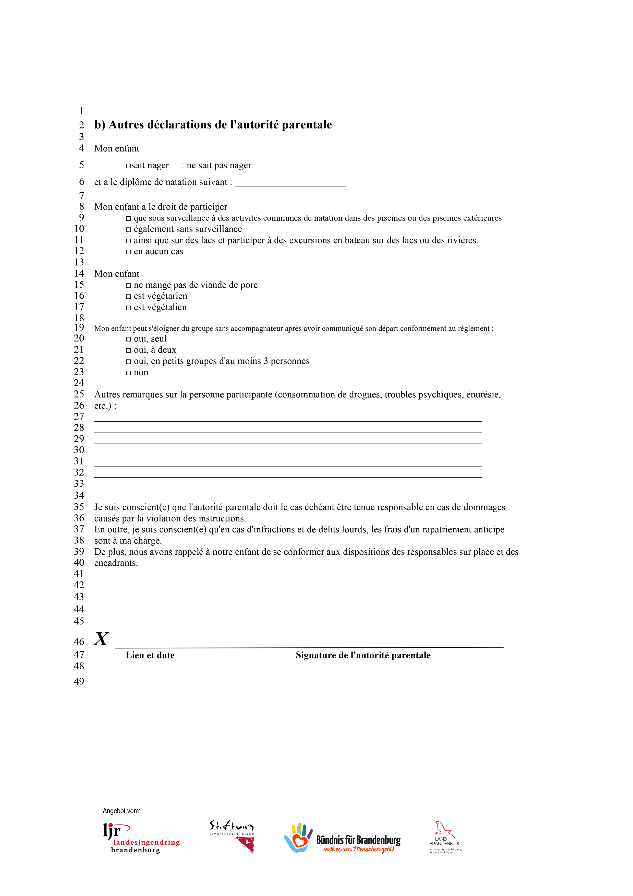

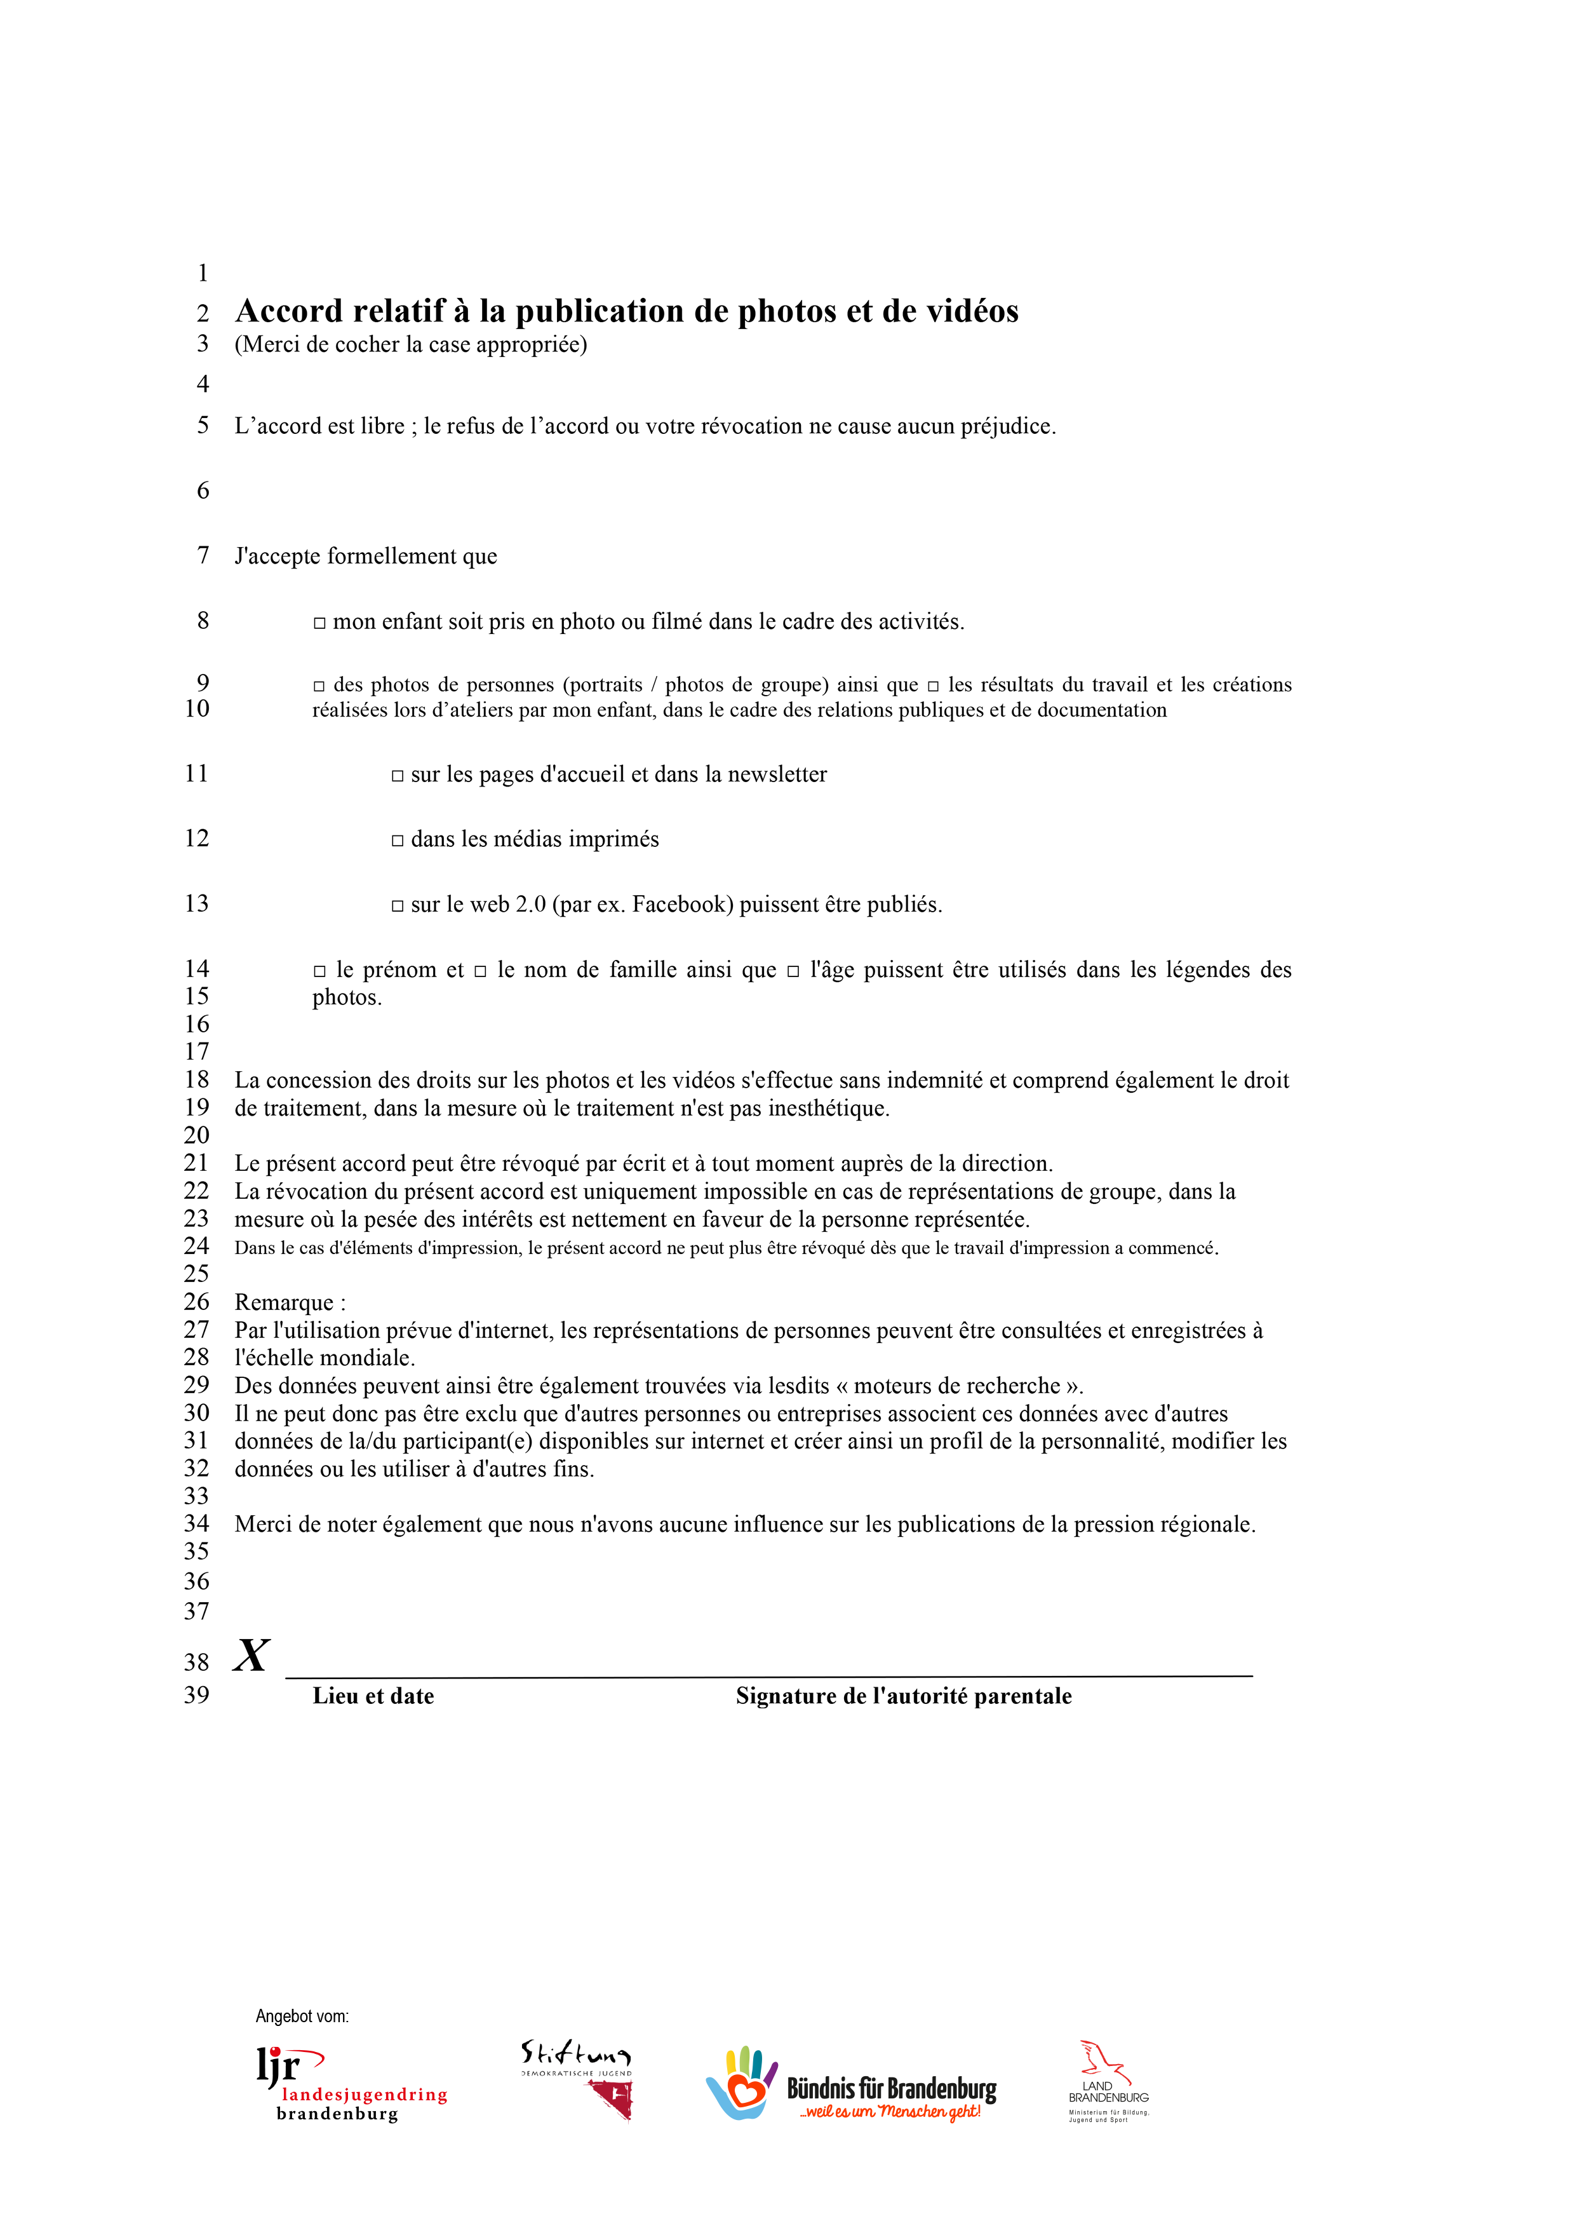

Informations sur la protection des données relative à la production et à l'utilisation de photographies et/ou vidéos conformément à l’article 13 du RGPD
- Nom et coordonnées du responsable :
Le responsable du traitement des données est
Nom de l'organisation :
Interlocuteur :
Adresse :
Numéro de téléphone :
Courriel :

- Finalité du traitement :
Les photographies et/ou vidéos sont destinées exclusivement à la campagne de relations publiques de l’organisation susmentionnée.
- Fondement juridique du traitement :
Le traitement de photos et/ou vidéos (collecte, stockage et transmission à des tiers (cf. point 5)) est réalisé sur la base du consentement explicite de la personne exerçant l’autorité ou de la personne concernée conformément à l'art. 6, paragraphe 1, lettre a) du RGPD. La publication de fichiers d'images sélectionnés dans des publications (imprimées) de l'organisateur et sur sa page d'accueil/compte Facebook etc. est nécessaire pour la campagne de relations publiques de l'organisateur et sert ainsi à sauvegarder les intérêts légitimes des participants, art. 6, paragraphe 1, lettre f) du RGPD.
- Catégories de destinataires des données à caractère personnel :
Les photos et/ou vidéos ne seront pas partagées avec des tiers. Pour les besoins de la campagne de relations publiques, elles seront publiées sur la page d'accueil de l'organisation susmentionnée et utilisées pour la page Facebook et autres plateformes de réseaux sociaux de l'institution susmentionnée.
- Durée de conservation des données à caractère personnel :
Les photographies et/ou vidéos réalisées pour les besoins de la campagne de relations publiques de l'organisation susmentionnée seront conservées pour une durée indéterminée sauf en cas de retrait du consentement de la ou des personnes concernées.
- Droit de retrait en cas de consentement :
Le consentement au traitement des photos et/ou vidéos peut être retiré à tout moment pour l’avenir. Le retrait du consentement n’affecte pas la licéité du traitement des données fondé sur le consentement effectué jusqu’à ce retrait.
- Droits des personnes concernées :
Le règlement général sur la protection des données vous donne certains droits :
- Lorsque vos données à caractère personnel font l'objet d'un traitement, vous avez alors le droit d'obtenir des informations sur les données stockées vous concernant (art. 15 RGPD)
- En cas de traitement de données à caractère personnel erronées, vous disposez d'un droit de rectification (art. 16 du RGPD)
- Si les conditions prévues par la loi sont remplies, vous pouvez demander la suppression ou la limitation du traitement ainsi que vous opposer au traitement (art. 17, 18, 21 du RGPD)
- Si vous avez donné votre consentement au traitement des données ou s'il existe un contrat de traitement des données et que le traitement des données est réalisé à l'aide de procédés automatisés, vous disposez le cas échéant d'un droit à la portabilité des données (art. 20 RGPD)
Si vous faites usage de ces droits, le responsable vérifiera si les conditions légales sont remplies à cet effet. Il est en outre possible d’exercer un droit de recours auprès du commissaire à la protection des données du Land de Brandebourg.

